プロジェクトマネジメント演習

顧客情報インポートシステム

利用者マニュアル

メンバ

PM 1142064　鈴木 淳子

1142106　丸山 準人

1142046　小池 由也

提出日：2013年7月19日

|  |  |  |
| --- | --- | --- |
| PM確認印 | シニア確認印 | ユーザ確認印 |
|  |  |  |

目次

1.利用者マニュアル 1

1.1HOME画面 1

1.2インポート画面 2

1.3インポート完了画面 3

1.4インポート完了後HOME画面 4

# 1.　利用者マニュアル

## 1.1　HOME画面

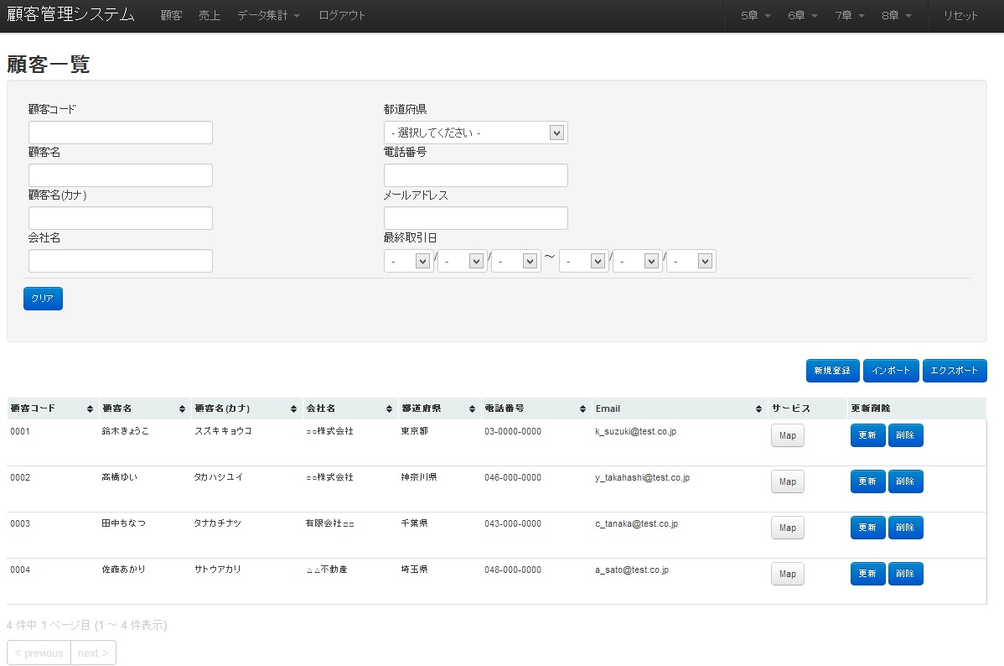

①

図 1　HOME画面

1. 「インポート」をクリックすると「顧客インポート画面」に移行します．

## 1.2顧客インポート画面

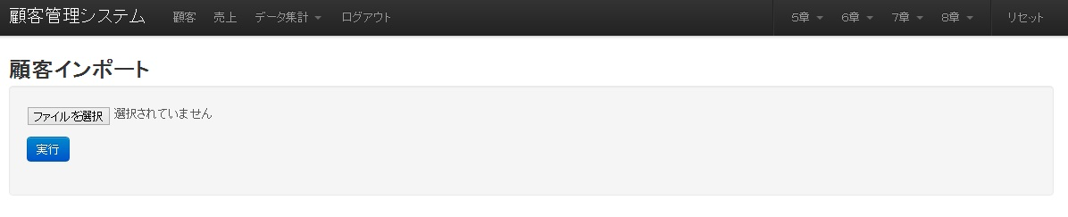

②

③

図 2　顧客インポート画面

1. 顧客データをインポートするために，「ファイルを選択」をクリックし該当するCSVファイルを選択してください．
2. 「実行」をクリックすると「インポート完了画面」に移行します．

## 1.3インポート完了画面

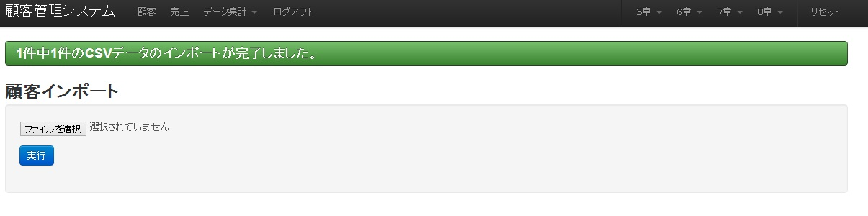

④

図 3　インポート完了画面

1. 「顧客管理システム」をクリックしHOME画面に移行します．

## 1.4インポート完了後HOME画面

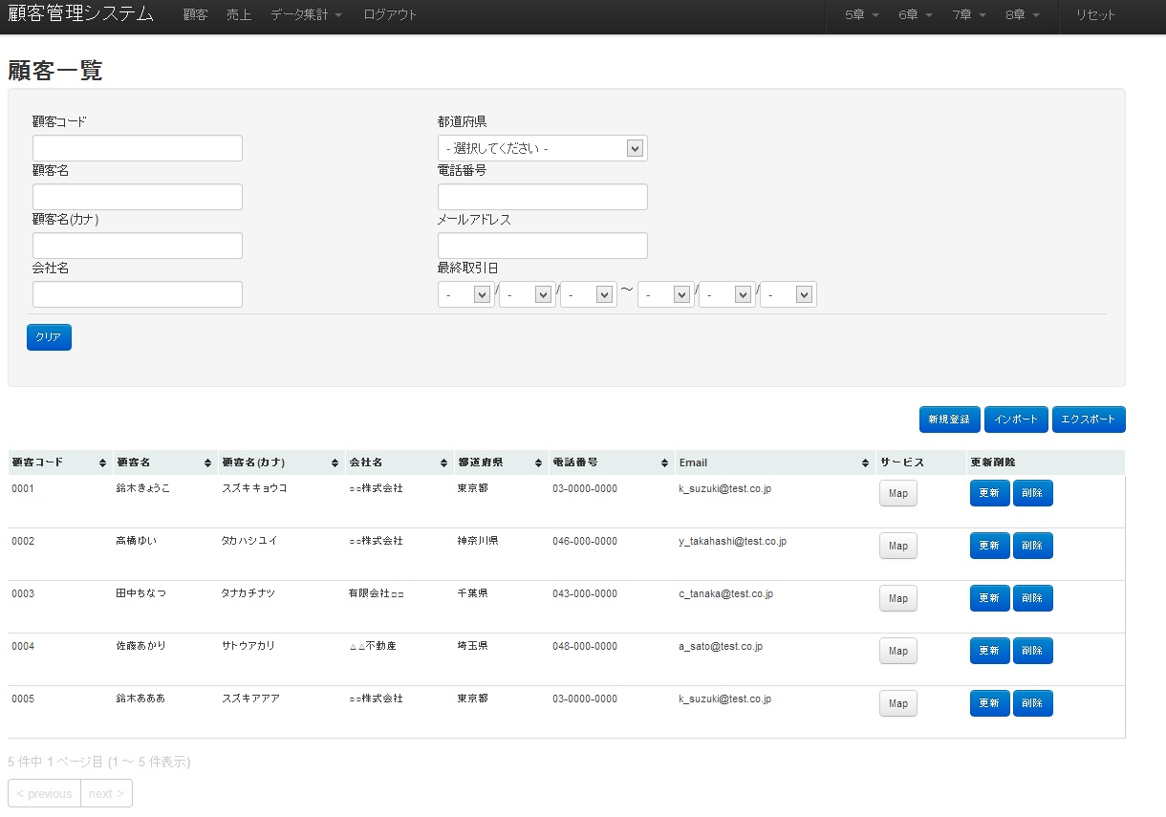

⑤

図 4　インポート完了後HOME画面

1. 表にインポートしたファイルが表示されているのを確認してください．